Раздел |  | Раздел 4. Мир профессий
Ф.И.О. преподавателя: |  | Жамбылская область,Т.Рыскуловский район,село Жалпаксаз нш Жалпаксаз  Cатылганова Гульзина Оналбековна
Дата: |  | 12.12.2023 год
КЛАСС: 4  УРОК 27 |  | Количество присутствующих:9 | Количество отсутствующих:0
Тема |  | Профессии искусства
Цели обучения, которым посвящен урок |  | 4.1.2.1 определять значение незнакомых слов и словосочетаний по контексту  4.2.2.1 создавать высказывание по данному началу текста  4.2.7.1 соблюдать правила постановки ударения
План
Планируемое время | Деятельность педагога |  |  | Деятельность учащихся | Оценивание | Ресурсы
Начало урока | 1. Организационный момент.  Деление на группы.  Дети выбирают карточки с загадками и пословицами. Делятся на следующие группы:  1 группа – «Пословица»  2 группа – «Загадки» |  |  | Приветствие учащихся на двух языках. | Психологический настрой. Прием «Приём «Улыбка» | Карта  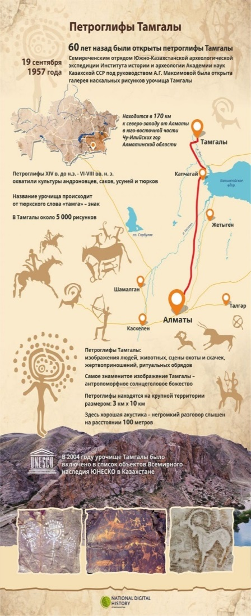  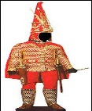
 | 2. Актуализация знаний.  Ф) Учитель предложит ученикам проспрягать глаголы любить, защищать. |  |  | Ученики самостоятельно спрягают глаголы, составляют предложение. | ФО «Словесная похвала» | Цветные фишки  Приём «Да/нет»
 | Изучение нового материала.  Слушание и говорение. Введение темы.  К) Учитель предложит ученикам прослушать и ответить на вопросы:  – От чьего имени ведётся рассказ?  – Когда и как возникли загадки?  – Отгадай загадки в рассказе.  – Расскажи, как ты сам познакомился с загадкой? |  |  | Учащиеся отвечают на вопросы, определяя тему и цель урока |  | Чтение и письмо. Приём «Диаграмма Венна»
Середина урока | Ф) Учитель предложит ученикам прочитать по ролям, записать отгадки, разделяя на слоги и расставляя ударение в них.  Г) Учитель предложит ученикам сравнить две загадки о ветре, ответить на вопрос:  – О каких свойствах ветра сказано в этих загадках?  Работа в группе.  1 группа «Пословица»  Перечислить свойства ветра при помощи прилагательного  2 группа «Загадки  Подбирать глаголы, которые описывают работу ветра |  |  | (Деятельность учащихся). Ученики читают диалог по ролям, напишут отгадку в тетрадях, разделяя на слоги, составляют и прочитают свою загадку в группе |  | Полиязычие:  территория – аймақ – terra  Основные термины и словосочетания: личные формы глагола  Учебник, карточка № 3  Сигнальные карточк  Учебник, карточка № 4
 | ФО. «Три лица»  Дифференциация:  ** определяют жанр текста, графически обозначая личные окончания глаголов  *** аргументируют свою точку зрения, составляя предложения, определяя безударные гласные в личных окончаниях глаголов;  И) |  |  |  | ФО. «Фишки»  Работа в рабочих тетрадях. | Дифференциация:  Учебник, № 4.  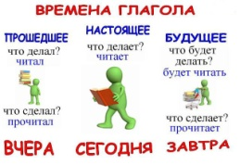
 | Приём «Пирамидная история»  Учитель предложит ученикам создать комиксы по пословицам, прочитать текст, заполнить схему, выполнить задание №7 |  |  | Ученики прочитают текст, заполняют схему, 2–3 ученика выступают, выполняют задание №7, пользуясь добрыми советами. | ФО. «Мишень» | ФО. «Взаимооценивание»  Работа в рабочих тетрадях.
Конец урока. | Рефлексия. |  |  | Учитель называет ключевое слово. как правило, оно тесно связано с темой урока. В течение 1 минуты учащимся необходимо непрерывно записывать свои мысли, которые «приходят в голову» | 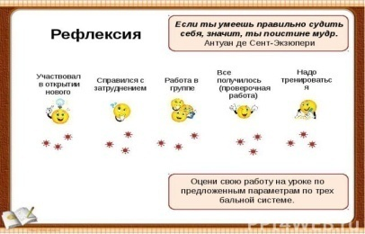 | Приём «Мысли во времени»
 | Обратная связь  дз |  |  | Работа в рабочих тетрадях.  Д/з № 7 | 

